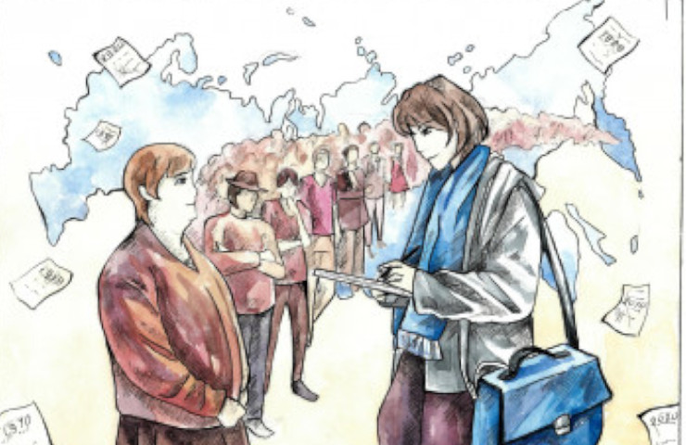
Надо ли будет называть имя, фамилию и отчество во время переписи?
Нет, если вы пройдете перепись онлайн на портале Госуслуг и скорее всего нет — если дождетесь переписчика. Он может попросить вас представиться по имени или имени отчеству, чтобы знать, как обращаться и исключить путаницу и двойной опрос.
Важно, что при передаче и обработке данные переписи не привязаны к конкретным людям. Система устроена таким образом, что вычислить по ответам личность респондента невозможно.

